Fecha: 11 de Octubre de 2012
Boletín de prensa Nº 578
Inicia proceso de más familias en acción
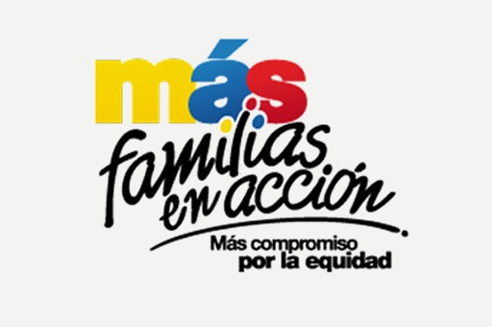
El Alcalde de Pasto Harold Guerrero López, y el Departamento para la Prosperidad Social (DPS) comunican a la ciudadanía en general que la consulta de beneficiarios elegibles para inscribirse en el nuevo proceso de mas familias en acción que se llevara a cabo del 30 de octubre al 8 de noviembre en las instalaciones del coliseo Sergio Antonio ruano, lo pueden realizar a través de la página de la alcaldía www.pasto.gov.co, buscando el link “Mas Familias en Acción”.
Se recuerda a los beneficiarios que para dar orden al proceso los días de atención serán por pico y cédula, de la siguiente manera:
- 30 de octubre: 0 y1
- 31 de octubre: 2 y 3
- 1 de noviembre: 4 y 5
- 2 de noviembre: 6 y 7
- 3 de noviembre: 8 y 9
- 4,5 y 6 de noviembre: Corregimientos
- 7 y 8 de noviembre: Pendientes
La comunidad debe respetar los reglamentos establecidos con el fin de que el proceso sea exitoso, los siguientes son los requisitos para las inscripciones:
- Original y copia del documento de identidad de la madre titular (cedula de ciudadanía vigente o contraseña de trámite de la cedula o tarjeta de identidad).
- Original y fotocopia legible del documento de identidad de los menores de 18 años (tarjeta de identidad y/o registro civil con NUIP actualizado que demuestre parentesco).
- Constancia de estudios vigente de los hijos en preescolar, primaria y secundaria con nombre de menor de edad, grado cursado y código DANE de la entidad educativa.
- Carnet de control de crecimiento y desarrollo de los menores de 7 años.
Se recuerda que los pagos para los actuales beneficiarios del programa periodo cinco se realizaran desde el 17 de octubre hasta el 6 de noviembre, en los cajeros Servibanca y Banco Agrario.
Para mayor información comunicarse a los teléfonos 7238682 – 7238681 o dirigirse a las instalaciones de la Secretaria de Bienestar Social Antiguo Inurbe Avenida Mijitayo.
Más solidaridad ciudadana piden autoridades para contrarrestar hechos de inseguridad en Pasto
Durante el foro de seguridad realizado en el auditorio de la Cámara de Comercio de Pasto, tanto la Policía como la Alcaldía Municipal pidieron mayor colaboración de la ciudadanía para minimizar los hechos de inseguridad que azotan la población.
Según el Comandante del Distrito Pasto, Coronel Nelson Calderón “la seguridad es un tema de responsabilidad que deben asumir las autoridades, pero al mismo tiempo es un deber de los ciudadanos para mejorarla”. Por esta razón, se adelantan diversos programas donde la comunidad también hace parte con el fin de hacerle frente al accionar de los delincuentes.
En el evento que contó con la presencia de diferentes autoridades, el Secretario de Gobierno de Pasto, Gustavo Núñez enfatizó en adelantar estrategias más contundentes ahora que ingresan 300 nuevos integrantes de la Policía.
El incremento del hurto a personas en el segundo semestre del presente año es lo que más preocupa a los organismos de seguridad. “para evitar que esto siga sucediendo, una de las recomendaciones reiteradas a los ciudadanos fue la de ser más prevenidos cuando se transita por las calles o cuando se deja un inmueble sólo por varios días. Si la gente informa a tiempo o utiliza alarmas comunitarias para manifestar un hecho de inseguridad, los delincuentes se van corriendo” indicó el Comandante del Distrito Pasto. Sin embargo, la institución adelanta planes con Policías encubiertos para capturar oportunamente a los delincuentes
Alcalde de Pasto socializó ante comerciantes obras de Chapal II fase
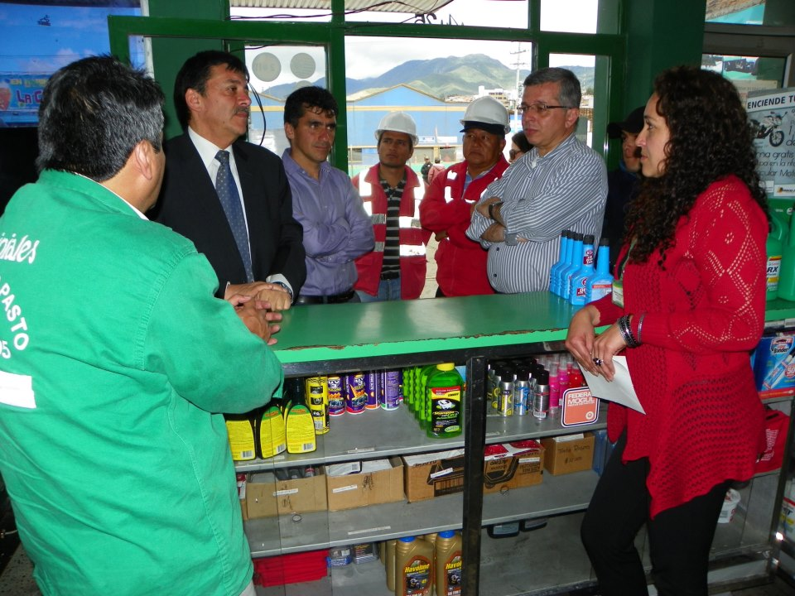
El alcalde de Pasto, Harold Guerrero López y el Gerente de AVANTE SETP, Jorge Hernando Cote, personalmente socializaron en más de 15 locales comerciales el inicio de la fase II del Proyecto Pavimentación Calle 12, calzada norte – sur.
La visita tuvo una duración de dos horas, en donde el Alcalde visitó almacenes de repuestos, latoneros, centros de mecánica y hasta vendedores ambulantes, informándoles sobre el inicio de las obras de señalización y demarcación, como también dio a conocer que a partir del martes 16 de octubre se realizaran los trabajos de excavación que comenzaran desde la carrera cuarta hasta la carrera quinta, con un plazo de ejecución hasta mediados del mes de diciembre.
Juan Cruz, representante de la ferretería Panamericana Sur, manifestó sentirse sorprendido con esta visita y agradeció la deferencia del Alcalde de Pasto con los comerciantes de este sector de la Ciudad, al mismo tiempo expresó que está tomando las medidas de contingencia necesarias para evitar desatender a sus clientes por motivo de la construcción de la vía, que sin duda alguna le traerá grandes beneficios una vez finalizadas.
Alianzas estratégicas para financiación de programas de vivienda
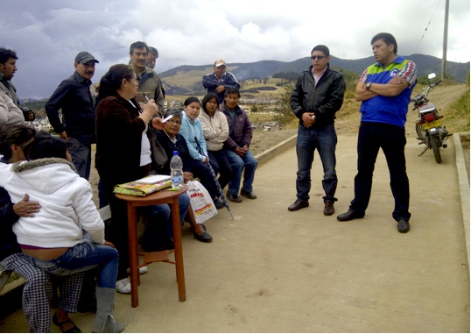
Comunidad, Coordinador Regional del FNA Armando Ibarra y Director de INVIPASTO Mario Enríquez Chenas.
La Alcaldía Municipal de Pasto a través del INVIPASTO continúa con las jornadas de socialización de las nuevas estrategias que se han implementado conjuntamente con el Fondo Nacional de Ahorro, y que tienen por objetivo buscar fuentes de financiación que le permitan a las Asociaciones de Vivienda obtener el cierre financiero de sus proyectos de vivienda en el mediano plazo.
Actualmente en el Instituto Municipal de la Reforma Urbana y Vivienda de Pasto INVIPASTO se encuentran registradas cerca de 100 asociaciones de vivienda, las cuales están conformadas por más de 10.000 familias de estratos 1,2 y 3 y que vienen desde años atrás en una constante lucha por acceder a una vivienda digna.
Igualmente existen muchas familias del Municipio de Pasto que actualmente pagan arriendo, y que de poder acceder a un crédito con tasas de interés moderadas, están dispuestas a pagar créditos en lugar de seguir pagando arriendos.
El Fondo Nacional del Ahorro se convierte en una gran alternativa como aliado para el Municipio de Pasto y para las Asociaciones de Vivienda, por esto el INVIPASTO viene incentivando a las Asociaciones de Vivienda y a la comunidad en general, para que se afilien al FNA y busquen una posibilidad cercana de acceder a un crédito para vivienda, igualmente existe la voluntad y el compromiso del Municipio de Pasto para aportar en el cierre financiero de los diferentes proyectos de vivienda emprendidos por estas asociaciones una vez cuenten con el respaldo del FNA.
Actualmente esta propuesta ha sido bien recibida por los viviendistas del Municipio, tan es así como a la fecha varias asociaciones como son: Asociación Nuestro Señor del Gran Poder, Asociación Chapinero, Asociación Villa Los Sauces, Asociación El Carmen, Asociación Nuestros Sueños, Asociación Villa Taxi, Asociación Girasoles, Asociación Villa Esperanza, Asociación Orquídeas, Asociación La Gaitana, Asociación El Común, entre otras, ya han optado por vincular a sus asociados al FNA con el ánimo de encontrar una alternativa cercana y real en la consecución de una solución de vivienda.

Alcaldía de Pasto continúa promoviendo simulacro de evacuación por sismo.
Miembros de la Cruz Roja Colombiana, la Defensa Civil, Scouts y estudiantes de salud ocupacional del SENA participarán como evaluadores durante el simulacro de evacuación previsto para este 17 de octubre en Pasto. Los observadores estarán ubicados en los sesenta puntos de encuentro que fueron determinados por el concejo municipal para la gestión del riesgo de desastres en diferentes sitios de la ciudad y los cuales contarán de manera permanente con equipos de comunicación y radios de alta frecuencia.
Hasta el momento 52.838 personas están inscritas al igual que 322 Mascotas según el reporte de la Dirección Administrativa para la gestión del riesgo de desastres de la Alcaldía de Pasto.
A las once de la mañana del miércoles 17 de octubre se activarán las alarmas del Cuerpo de Bomberos voluntarios indicando el inicio del simulacro y se activará la sala de crisis para dar paso a este importante ejercicio de prevención.
Además de la sala de crisis desde donde se impartirán las ordenes para la atención de la emergencia simulada para este evento, se activará un puesto de mando unificado en la Plaza del Carnaval; en el ejercicio jugaran un papel importante las brigadas internas de las entidades públicas y privadas y los líderes de las mismas que serán los encargados de orientar el personal hacia los sitios seguros o puntos de encuentro.
La Alcaldía de Pasto reitera que las inscripciones al 2º Simulacro de Evacuación por Sismo se pueden realizar a través del sitio web: www.simulacro.pasto.gov.co
Primera minga del afecto del adulto mayor

El Alcalde de Pasto Harold Guerrero López a través de la Secretaria de Bienestar Social, se permite comunicar a la comunidad en general que este 13 de octubre de 2012 se llevará a cabo la “primera minga del afecto del adulto mayor”, a partir de las nueve de la mañana en la vereda las Encinas corregimiento de Santa Bárbara,

Por esta razón se invita a la comunidad en general a participar activamente de estas jornadas las cuales son en beneficio de los adultos mayores, de otra parte se adelantara la cuarta Brigada de Salud, Jurídica y Psicosocial, como también se desarrollaran actividades lúdicas con los abuelitos para que ellos demuestres sus habilidades artísticas y tengan un sano esparcimiento.
Policía y Alcaldía de Pasto toman acciones para ingreso de barras al Estadio Libertad
A raíz de un incidente registrado en el último partido entre el Deportivo Pasto y el Atlético Nacional, donde al parecer una hincha del onceno antioqueño quien se encontraba enferma no pudo ser atendida oportunamente por enfrentamientos entre barras, la Policía y la Alcaldía de Pasto determinaron sancionar por dos fechas a los integrantes de las barras de la tribuna sur, a quienes no se les va a permitir el ingreso de ciertos elementos que usualmente utilizan para apoyar a su equipo.
De acuerdo a las autoridades, la medida fue adoptada con el fin de que las barras sientan que deben tener la responsabilidad de permitir el desarrollo normal de los eventos futbolísticos. Cabe señalar que al Deportivo Pasto le faltan aún tres partidos de local en esta segunda temporada del fútbol profesional colombiano

Pasto Transformación Productiva

Tirso Benavides Benavides
Jefe Oficina de Comunicación Social
Alcaldía de Pasto

